CHỦ ĐỀ 1
BẢO TỒN DI TÍCH LỊCH SỬ – VĂN HOÁ Ở THÀNH PHỐ HỒ CHÍ MINH
Tiết : 1
Khái niệm di tích lịch sử – văn hoá

MỤC TIÊU:
  - Kiến thức
Chủ đề: Nêu được một số di tích lịch sử – văn hoá ở TP HCM

Năng lực
    - Năng lực chung: Khả năng giải quyết vấn đề, năng lực tự quản bản thân, năng lực giao tiếp, năng lực hợp tác...

Năng lực đặc thù:
- Nhận biết được một số di tích lịch sử văn hóa ở TP HCM
- Nhận biết được chủ đề, thông điệp mà tác giả muốn gửi đến người đọc.

Phẩm chất:
- Biết trân trọng, giữ gìn các di tích lịch sử văn hóa của dân tộc Việt Nam nói chung và TP HCM nói riêng.

THIẾT BỊ DẠY HỌC VÀ HỌC LIỆU
- Tài liệu GDĐP lớp 8
- Tranh ảnh
- Máy tính, máy chiếu, bảng phụ, Bút dạ, Giấy A4.....

TIẾN TRÌNH DẠY HỌC
- HOẠT ĐỘNG MỞ ĐẦU
- Mục tiêu: Tạo hứng thú cho HS, thu hút HS sẵn sàng thực hiện nhiệm vụ học tập của mình. Dẫn dắt vào bài mới
- Nội dung: Giáo viên cho học sinh lắng nghe và đoán các âm thanh trong video, nhìn hình đoán một số di tích lịch sử.
- Sản phẩm: Câu trả lời của HS

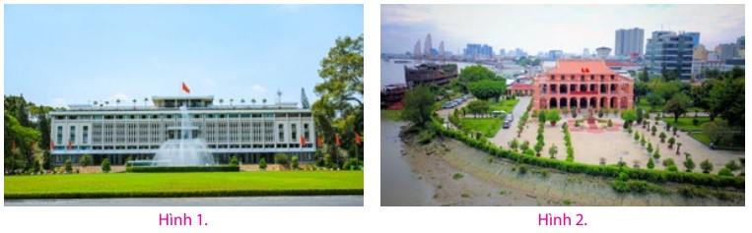
Tổ chức thực hiện:
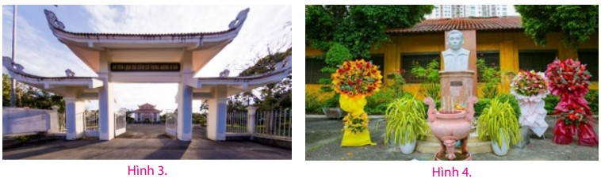
HOẠT ĐỘNG CỦA GV-HS | SẢN PHẨM DỰ KIẾN
Bước 1: Chuyển giao nhiệm vụ  - GV chuyển giao nhiệm vụ  Cách 1: GV tổ chức trò chơi Nhìn hình đoán một số di tích lịch sử  Cách 2: GV cho HS nghe bài hát “ Mùa xuân trên tành phố Hồ Chí Minh ” https://youtu.be/60yIhAobZAg?si=zdCtwkm2E0-D85Ml  Em có suy nghĩ gì sau khi nghe bài hát này? Em đã thấy được hình ảnh của những di tích lịch sử nào ?  - HS tiếp nhận nhiệm vụ.  Bước 2: HS trao đổi thảo luận, thực hiện nhiệm vụ  - HS quan sát, lắng nghe  - GV quan sát  Bước 3: Báo cáo kết quả hoạt động và thảo luận  - GV tổ chức hoạt động  - HS trả lời  Bước 4: Đánh giá kết quả thực hiện nhiệm vụ  - GV nhận xét, bổ sung, dẫn dắt vào bài | 1. Bến Nhà Rồng  2. Căn cứ Vùng bưng 6 xã.  3. Khu trại giam Bệnh viện Chợ Quán  4. Dinh Độc Lập
- HOẠT ĐỘNG HÌNH THÀNH KIẾN THỨC Hoạt động 1: Tìm hiểu giới thiệu bài học

Mục tiêu:
Xác định được chủ điểm và các câu hỏi của bài học.
  - Nội dung: GV gợi mở để học sinh tìm hiểu giới thiệu bài học
  - Sản phẩm học tập: Câu trả lời bằng ngôn ngữ nói của HS

Tổ chức thực hiện:
HOẠT ĐỘNG CỦA GV-HS | SẢN PHẨM DỰ KIẾN
Bước 1: Chuyển giao nhiệm vụ  - GV chuyển giao nhiệm vụ  GV yêu cầu học sinh đọc đoạn giới thiệu bài học cùng với câu hỏi:  + Chủ đề của bài học là gì  + Theo em thế nào là di tích lịch sử - văn hóa?  + Kể tên các di tích lịch sử - văn hóa tại thành phố HCM mà em biết?  - HS tiếp nhận nhiệm vụ.  Bước 2: HS trao đổi thảo luận, thực hiện nhiệm vụ  - HS suy nghĩ  - GV lắng nghe, gợi mở  Bước 3: Báo cáo kết quả hoạt động và thảo luận  - GV tổ chức hoạt động  GV cho HS xem một vài hình ảnh các di tích lịch sử ( HS quan sát, theo dõi)  - HS trả lời câu hỏi  Bước 4: Đánh giá kết quả thực hiện  - GV định hướng về mục tiêu cần đạt qua bài học cho học sinh  ? Thế nào là di tích lịch sử - văn hóa  ? lịch sử - văn hóa được xếp hạng như thế nào?  ? Di tích lịch sử - văn hóa gồm những loại hình nào?  ? Di tích lịch sử – văn hoá phải có một trong các tiêu chí | I. KHÁI NIỆM DI TÍCH LỊCH SỬ – VĂN HOÁ  * Di tích lịch sử – văn hoá là công trình xây dựng, địa điểm và các di vật, cổ vật, bảo vật quốc gia thuộc công trình, địa điểm đó có giá trị lịch sử, văn hoá, khoa học.  * Di tích lịch sử – văn hoá được xếp hạng như sau:  – Di tích cấp tỉnh.  – Di tích quốc gia.  – Di tích quốc gia đặc biệt.  * Di tích lịch sử – văn hoá phong phú, đa dạng về loại hình như:  – Công trình, địa điểm: nhà ở, cầu, quán,...  – Kiến trúc, tôn giáo, tín ngưỡng: chùa, miếu, đền, đình,..  Gợi ý  - Dinh Độc Lập  - Bảo tàng chứng tích chiến tranh VN  - Bảo tàng lịch sử TP.HCM  - Bảo tàng mỹ thuật TP.HCM  - Bến nhà rồng  - Địa đạo Củ Chi  - Nhà thờ Đức Bà  - Vườn cau đỏ tại quận 12  - Khu di tích Ngã Ba Giồng tại Huyện Hóc Môn.  - Khu di tích lịch sử Láng Le Bàu Cò tại huyện Bình Chánh  * Di tích lịch sử – văn hoá phải có một trong các tiêu chí sau:  1. Công trình xây dựng, địa điểm gắn với sự kiện lịch sử tiêu biểu trong quá trình dựng nước và giữ nước.  2. Công trình xây dựng, địa điểm gắn với thân thế và sự nghiệp của anh hùng dân tộc, danh nhân của đất nước.  3. Công trình xây dựng, địa điểm gắn với sự kiện lịch sử tiêu biểu của các thời kì cách mạng, kháng chiến.  4. Địa điểm có giá trị tiêu biểu về khảo cổ.  5. Quần thể các công trình kiến trúc hoặc công trình kiến trúc đơn lẻ có giá trị tiêu biểu về kiến trúc, nghệ thuật của một hoặc nhiều giai đoạn lịch sử

Dặn dò:
- Sưu tầm tranh ảnh, bài thơ, bài hát....về các di tích lịch sử - văn hóa ở TP.HCM.
- Soạn bài: Tìm hiểu các giá trị của di tích lịch sử - văn hóa.

CHỦ ĐỀ 1
BẢO TỒN DI TÍCH LỊCH SỬ-VĂN HÓA Ở THÀNH PHỐ HỒ CHÍ MINH
Tiết 2: Giá trị của di tích lịch sử văn hóa
  - MỤC TIÊU:
    - Kiến thức
- Chủ đề: Giá trị của di tích lịch sử văn hóa ở Thành phố Hồ Chí Minh.

Năng lực
- Năng lực chung: Khả năng giải quyết vấn đề, năng lực giao tiếp, năng lực hợp tác...

Năng lực đặc thù:
- Nhận biết được một số di tích lịch sử văn hóa ở Thành phố Hồ Chí Minh.
- Nhận biết được chủ đề, thông điệp mà tác giả muốn gửi đến người đọc.
- Nhận biết được chủ đề, nội dung cần thực hiện, vận dụng nội dung bài học vào thực tế.

Phẩm chất:
- Giáo dục cho học sinh thái độ yêu quý tôn trọng và ý thức bảo vệ các di tích lịch sử văn hóa ở Thành phố Hồ Chí Minh.

THIẾT BỊ DẠY HỌC VÀ HỌC LIỆU
- Tài liệu GDĐP lớp 8
- Tranh ảnh
- Máy tính, bảng phụ, Bút dạ, Giấy A4.....

TIẾN TRÌNH DẠY HỌC
- HOẠT ĐỘNG MỞ ĐẦU
- Mục tiêu: Tạo hứng thú cho HS, thu hút HS sẵn sàng thực hiện nhiệm vụ học tập của mình. Dẫn dắt vào bài mới
- Nội dung: Giáo viên cho học sinh xem hình ảnh, nhìn hình đoán di tích lịch sử.
- Sản phẩm: Câu trả lời của HS

Tổ chức thực hiện:

HOẠT ĐỘNG CỦA GV-HS | SẢN PHẨM DỰ KIẾN
Bước 1: Chuyển giao nhiệm vụ  - GV chuyển giao nhiệm vụ: GV tổ chức trò chơi trò chơi: Nhìn hình đoán di tích.  - HS xem hình, nhìn hình đoán di tích lịch sử.  - HS tiếp nhận nhiệm vụ.  Bước 2: HS trao đổi thảo luận, thực hiện nhiệm vụ  - HS quan sát  - GV quan sát  Bước 3: Báo cáo kết quả hoạt động và thảo luận  - GV tổ chức hoạt động  - HS trả lời  Bước 4: Đánh giá kết quả thực hiện nhiệm vụ  - GV nhận xét, bổ sung, đánh giá kết quả.  - Gv dẫn dắt vào nội dung tiếp theo | 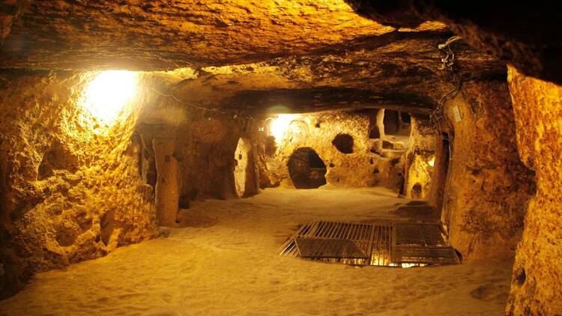  1. Địa đạo Củ Chi  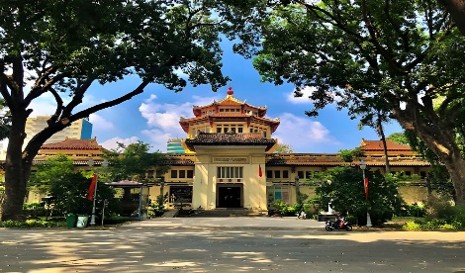  2. Bảo tàng lịch sử TP Hồ Chí Minh  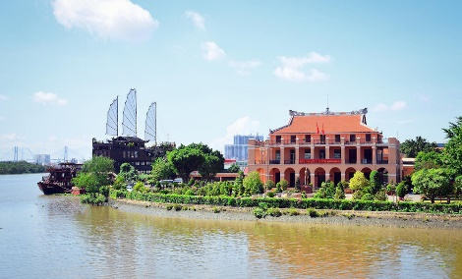  3. Bến Nhà Rồng  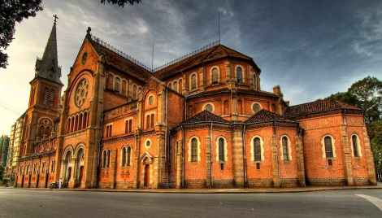  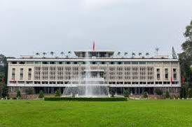  4. Nhà thờ Đức Bà  5. Dinh độc lập

B. HOẠT ĐỘNG HÌNH THÀNH KIẾN THỨC
Hoạt động 1: Tìm hiểu về giá trị của di tích lịch sử - văn hóa.
- Mục tiêu:
Xác định được giá trị của di tích lịch sử văn hóa.
- Nội dung: GV gợi mở để học sinh tìm hiểu giới thiệu bài học
- Sản phẩm học tập: Câu trả lời bằng ngôn ngữ nói của HS
- Tổ chức thực hiện:
- Mỗi một di tích do người đời trước sáng tạo đều là sự hun đúc giá trị từ nhu cầu phản ánh hoạt động tinh thần nào đó. Trải qua thời gian, di tích trở thành không gian văn hoá cộng đồng - nơi chứa đựng, vun bồi và xây đắp nên đời sống tâm linh của dân tộc.
- Di tích lịch sử – văn hoá là thông điệp của các tiền nhân muốn gửi gắm cho thế hệ sau về ý thức xã hội, đời sống tinh thần, tâm linh và sức sáng tạo của họ.
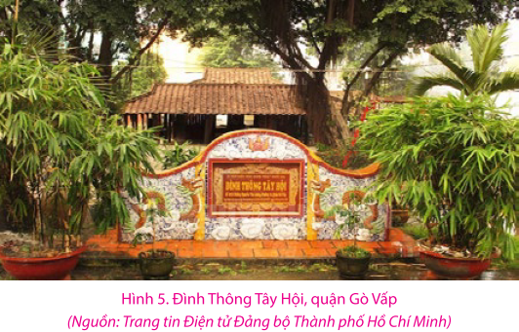
- Đây cũng là bằng chứng, là dấu ấn về truyền thống lịch sử, văn hoá; về trình độ phát triển trong quá khứ của một quốc gia, một dân tộc, một cộng đồng dân cư. Thông qua di tích, tìm thấy những giá trị lịch sử, văn hoá tinh thần của cha ông thuở trước, di tích chính là di sản.

Hoạt động 2: Tìm hiểu di tích lịch sử - văn hóa.
HOẠT ĐỘNG CỦA GV-HS | SẢN PHẨM DỰ KIẾN
Bước 1: Chuyển giao nhiệm vụ  - GV chuyển giao nhiệm vụ  GV yêu cầu học sinh đọc đoạn giới thiệu bài học:  - Di tích lịch sử cùng với danh lam thắng cảnh, di vật, bảo vật, cổ vật quốc gia đều thuộc loại hình di sản văn hoá vật thể có giá trị lịch sử, văn hoá, khoa học.  - Trong đó, di tích lịch sử - văn hoá được phân thành ba loại: di tích lịch sử (di tích lưu niệm sự kiện, di tích lưu niệm danh nhân); di tích kiến trúc nghệ thuật; di tích khảo cổ.  Thành phố Hồ Chí Minh hiện nay có 185 di tích, gồm:  - 2 di tích quốc gia đặc biệt (di tích lịch sử).  - 58 di tích quốc gia (gồm 2 di tích khảo cổ học, 32 di tích kiến trúc nghệ thuật, 24 di tích lịch sử).  – 125 di tích cấp thành phố (trong đó có 75 di tích kiến trúc nghệ thuật và 50 di tích lịch sử).  GV yêu cầu học sinh đọc câu hỏi:  - Liệt kê tên một số di tích lịch sử, di tích kiến trúc nghệ thuật, di tích khảo cổ trên địa bàn Thành phố Hồ Chí Minh. Em thích nhất di tích nào? Vì sao?  Nêu giá trị của di tích lịch sử - văn hoá.  - HS tiếp nhận nhiệm vụ.  Bước 2: HS trao đổi thảo luận, thực hiện nhiệm vụ  - HS suy nghĩ  GV lắng nghe và cho HS xem video về các di tích lịch sử văn hóa ở Thành Phố Hồ Chí Minh để tìm hiểu thêm. https://www.youtube.com/watch?v=gOP-A-io3fY&t=316s  Bước 3: Báo cáo kết quả hoạt động và thảo luận  - GV tổ chức hoạt động  - HS trả lời câu hỏi  Bước 4: Đánh giá kết quả thực hiện nhiệm vụ  - GV định hướng về mục tiêu cần đạt qua bài học cho học sinh  - GV nhận xét, bổ sung, chốt lại bài học.  - Dặn dò:  + Ôn lại về giá trị của di tích lịch sử - văn hóa.  + Tìm hiểu về bảo tồn di tích lịch sử - văn hoá. | - Một số di tích lịch sử, di tích kiến trúc nghệ thuật, di tích khảo cổ trên địa bàn Thành phố Hồ Chí Minh:  Dinh Độc Lập, Bảo tàng Chứng tích Chiến tranh, Bảo tàng Lịch sử Thành phố TP. Hồ Chí Minh, Bảo tàng Mỹ thuật, Bến Nhà Rồng, Địa đạo Củ Chi, Nhà thờ Đức Bà...  - Trong số những di tích lịch sử TP. Hồ Chí Minh có lẽ Địa đạo Củ Chi là nơi để lại dấu ấn sâu đậm nhất. Cái mà hầu hết mọi người đều cảm nhận được khi đến đây chính là cái khí thế hào hùng, kiên trung, bất khuất của dân tộc Việt. Để hiểu rõ hết quá khứ hào hùng của dân tộc bạn nên ít nhất một lần đến thăm nơi khiến cho quân giặc phải khiếp sợ trước trí thông minh của lực lượng vũ trang Việt Nam này.  - Đến Địa đạo Củ Chi bạn sẽ được tận mắt chứng kiến những đường hầm được thiết kế, bố trí vô cùng tinh vi và đầy thông minh. Như được biết đây chính là yếu tố góp phần tạo nên thành công trong thời kỳ kháng chiến chống giặc.  - Đây cũng là bằng chứng, là dấu ấn về truyền thống lịch sử, văn hoá; về trình độ phát triển trong quá khứ của nước ta. Thông qua di tích, tìm thấy những giá trị lịch sử, văn hoá tinh thần của cha ông thuở trước.

CHỦ ĐỀ 1
BẢO TỒN DI TÍCH LỊCH SỬ - VĂN HÓA Ở THÀNH PHỐ HỒ CHÍ MINH
Tiết : 3

MỤC TIÊU:
  - Kiến thức
Chủ đề: Thực hiện được một số việc làm phù hợp gớp phần gìn giữ và bảo tồn di tích lịch sử - văn hóa ở Thành Phố Hồ Chí Minh

Năng lực
    - Năng lực chung:
- Khả năng giải quyết vấn đề, năng lực tự quản bản thân, năng lực giao tiếp, năng lực hợp tác...

Năng lực đặc thù:
- Nhận biết được một số khu bảo tồn di tích lịch sử - văn hóa ở TP HCM
- Hiểu được chủ đề, thông điệp mà tác giả muốn gửi đến người đọc.

Phẩm chất:
- Biết trân trọng và giữ gìn các khu bảo tồn di tích lịch sử văn hóa Việt Nam nói chung và TP HCM nói riêng.
- HS sẽ có kiến thức tổng quát hơn về các địa danh văn hóa lịch sử đặc trưng ở TPHCM, từ đó tạo niềm hứng thú được đi tham quan, trải nghiệm để hiểu được các nguồn gốc của các địa danh này một cách đầy đủ và thức tế.

THIẾT BỊ DẠY HỌC VÀ HỌC LIỆU
- Tài liệu GDĐP lớp 8
- Tranh ảnh
- Máy tính, máy chiếu, bảng phụ, Bút dạ, Giấy A4.....

TIẾN TRÌNH DẠY HỌC
- HOẠT ĐỘNG MỞ ĐẦU
- Mục tiêu: Tạo hứng thú cho HS, thu hút HS sẵn sàng thực hiện nhiệm vụ học tập của mình. Dẫn dắt vào bài mới
- Nội dung: Giáo viên cho học sinh xem một đoạn video, ghi chú lại các khu di tích văn hóa, lịch sử tiêu biểu ở TPHCM ,từ đó các em sẽ thảo luận để giới thiệu về một khu di tích mà mình thích , nêu được giá trị của khu di tích ấy và cảm nhận của chính bản thân mình.
- Sản phẩm: Câu trả lời của HS

Tổ chức thực hiện:

HOẠT ĐỘNG CỦA GV-HS | SẢN PHẨM DỰ KIẾN
Bước 1: Chuyển giao nhiệm vụ  - GV tổ chức trò chơi Nhanh tay, nhanh mắt bằng cách HS tiếp nhận nhiệm vụ  Bước 2: HS trao đổi thảo luận, thực hiện nhiệm vụ  - HS nhìn hình đã bị che và cố gứng đoán chính xác di tích văn hóa lịch sử đó là gì. Bằng kiến thức thực tế mà các em đã từng đến tham quan hoặc biết qua báo đài, Internet để từ đó có thể trinh bày cảm nhận của các em về một di tích mà mình thích cũng như giá trị tinh thần của các khu di tich này mang lại  - GV quan sát  Bước 3: Báo cáo kết quả hoạt động và thảo luận  - GV tổ chức hoạt động  - HS trả lời  Bước 4: Đánh giá kết quả thực hiện nhiệm  - GV nhận xét, bổ sung, đánh giá kết quả.  - Gv dẫn dắt vào nội dung tiết 3 | Gợi ý  - Nhà Thờ Đức Bà  - Địa Đạo Củ Chi  - Bưu điện TPHCM  - Bến Nhà Rồng  - Dinh Độc Lập  - Bảo tàng Di Tích Chiến Tranh  Vd :  Em đã từng đến Dinh Độc Lập cùng với gia đình em vào mùa hè năm ngoái, khi bước vào cổng em đã thấy…….. Vào bên trong, em bị ấn tượng bởi…… Chuyến tham quan cho em rất nhiều kiến thức bổ ích và thú vị về lích sử hào hùng của dân tộc
- HOẠT ĐỘNG HÌNH THÀNH KIẾN THỨC Hoạt động 1: Tìm hiểu giới thiệu bài học

Mục tiêu:
Xác định được chủ điểm và các câu hỏi của bài học.
  - Nội dung: GV gợi mở để học sinh tìm hiểu giới thiệu bài học
  - Sản phẩm học tập: Câu trả lời bằng ngôn ngữ nói của HS

Tổ chức thực hiện:

HOẠT ĐỘNG CỦA GV-HS | SẢN PHẨM DỰ KIẾN
Bước 1: Chuyển giao nhiệm vụ  - GV chuyển giao nhiệm vụ  GV yêu cầu học sinh đọc đoạn khái niệm bài học cùng với câu hỏi:  - Bảo tồn là gì?  - Theo em thế nào là bảo tồn di tích lịch sử - văn hóa ?  - Nêu ý nghĩa của việc bảo tồn di tích lịch sử - văn hóa ?  - HS tiếp nhận nhiệm vụ.  Bước 2: HS trao đổi thảo luận, thực hiện nhiệm vụ  - HS suy nghĩ  - GV lắng nghe, gợi mở  Bước 3: Báo cáo kết quả hoạt động và thảo luận  - GV tổ chức hoạt động  GV cho HS xem hình ảnh áo các khu vực có các khu di tích lịch sử đã có sự thay đổi lớn về giá trị văn hóa cũng kinh tế trong khu vực . ( HS quan sát, theo dõi)  - HS trả lời câu hỏi  Bước 4: Đánh giá kết quả thực hiện nhiệm vụ  - GV định hướng về mục tiêu cần đạt qua bài học cho học sinh | - CÁC ĐỊA DANH LỊCH SỬ VĂN HÓA Ở TPHCM.  - Khái niệm :  - Bảo tồn là giữ lại, không để mất đi, không để bị thay đổi hay biến hóa.  - Bảo tồn di tích lịch sử - văn hóa là hoạt động nhằm phòng ngừa và hạn chế nguy cơ làm hư hỏng mà không làm thay đổi những yếu tố nguyên gốc vốn có của di tích lịch sủ - văn hóa.  2. Ý nghĩa của bảo tồn :  - Là giữ gìn di sản văn hóa phi vật thể và góp phần cho các di sản đó được thăng hoa -> giúp lưu truyền các truyền thống , bản sắc văn hóa của dân tộc.  - Mang lại nhiều lợi ích thiết thực cho cộng đồng dân cư ở nơi có di tích tồn tại thông qua phát triển du lịch -> cải thiện điều kiện kinh tế tại khu vực cũng như góp phần phát triển thành phố .  - Bảo tồn và phát huy đúng mức giá trị của di tích lịch sử - văn hóa sẽ góp phần vào sự phát triển kinh tế xã hội của đất nước.

Hoạt động 2: Củng cố bài học

Mục tiêu:
Hệ thống lại kiến thức về giá trị của các di sản văn hóa và vai trò của việc bảo tồn các di sản thông qua bài học.
  - Nội dung: GV gợi mở để học sinh có thể rút ra được bài học cho bản thân
  - Sản phẩm học tập: Câu trả lời bằng ngôn ngữ nói của HS

Tổ chức thực hiện:

HOẠT ĐỘNG CỦA GV-HS | SẢN PHẨM DỰ KIẾN
Bước 1: Chuyển giao nhiệm vụ  - GV chuyển giao nhiệm vụ  Có câu nói cho rằng : “ làm tốt việc bảo tồn và phát huy giá trị của di tích tức là chúng ta có thể làm tròn bổn phận của mình với cha ông, với cộng dồng đương đại và thế hệ mai sau .”  Bằng kiến thức đã học, em hãy giải thích câu nói trên.  - HS tiếp nhận nhiệm vụ.  Bước 2: HS trao đổi thảo luận theo nhóm (tổ), thực hiện nhiệm vụ  - HS suy nghĩ  - GV lắng nghe, gợi mở  Bước 3: Báo cáo kết quả hoạt động và thảo luận  - Đại diện mỗi nhóm sẽ thuyết trình về câu hỏi thảo luận trên  Bước 4: Đánh giá kết quả thực hiện nhiệm vụ  - Gv nhận xét bài thuyết trình của mỗi nhóm  - GV cho Hs xem đoạn video giới thiệu nhanh một số di tích lịch sử văn hóa ở TP HCM giúp mở rộng kiến thức cho các em về các giá trị văn hóa lich sử ở TPHCM  https://youtu.be/x9HQUdeJWyg?si=uUeOCc_a3VEGAzvv  - GV đúc kết lại giá trị cốt lõi trọng tâm thông qua bài học cho học sinh  Dặn dò :  + Ôn lại về giá trị của di tích lịch sử - văn hóa.  + Tìm hiểu, chuẩn bị chủ đề 2 | Nhóm 1  Di sản văn hóa phi vật thể góp phần giúp lưu truyền các truyền thống , bản sắc văn hóa của dân tộc.Chúng mang lại nhiều lợi ích thiết thực cho cộng đồng dân cư ở nơi có di tích tồn tại thông qua phát triển du lịch -> điều đó góp phần làm tốt cộng đồng đương đại mình đang sống. Ngoài ra, bảo tồn các giá trị của di tích lịch sử - văn hóa sẽ góp phần giúp cho các thế hệ mai sau sẽ luôn nhớ và hiểu rõ về cội nguồn của dân tộc , giúp tăng tình yêu quê hương và niềm tự hào dân tộc..

